Sujets L des épreuves Enseignement Scientifique
Session 2009 - Asie

Durée de l'épreuve : 1 h 30 - Coefficient : 2

L'usage de la calculatrice est strictement interdit.
Le candidat doit traiter la partie I et un des sujets de la partie II

THEME OBLIGATOIRE
Partie I : ALIMENTATION ET ENVIRONNEMENT (12 points)

Document 1 : Le cycle de l'eau
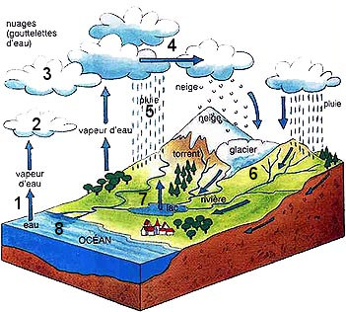
d'après site internet de l'Université de Mons - Hainaut

Document 2 : L'eau ? Un produit naturel méconnu

Schématiquement, l'eau évolue entre 3 secteurs : les océans (l'hydrosphère), l'atmosphère et les sols (lithosphère). La Terre recevant l'énergie solaire, l'hydrosphère s'évapore, conduisant à la présence d'eau dans l'atmosphère. Cette eau, suite à un refroidissement de l'air, se condense en gouttes ou cristaux de glace et se retrouve précipitée sous forme de pluie, neige ou grêle sur la lithosphère à la surface de laquelle approximativement 1/4 pénètre, 1/4 ruisselle. La moitié restante s'évapore à son tour [...]
Les eaux superficielles sont constituées par les eaux des ruisseaux, rivières, fleuves, étangs, lacs, barrages-réservoirs et glaciers. [...]
Les fleuves et les rivières, outre les eaux de pluie, sont alimentés par les nappes souterraines, surtout mises à contribution en été quand les pluies sont beaucoup plus faibles. On estime à environ 3 milliards de m³/an la quantité d'eau souterraine qui participe, dans le bassin de la Seine, à l'alimentation des fleuves et des rivières. Les débits des fleuves et des rivières vont donc varier entre deux extrêmes : étiages et crues. En période de sécheresse annuelle, leur débit est minimum et quasiment exclusivement fourni par les eaux souterraines (période d'étiage).

D'après site internet cultureSciences-Chimie. Article écrit par C. Cun (centre de recherche et de contrôle des eaux de Paris)

Question 1 (Physique - Chimie) (0,5 point)
Utiliser ses connaissances.

Comment évolue, dans le temps, la quantité totale d'eau sur Terre ?

Question 2 (Physique - Chimie) (2 points)
Utiliser ses connaissances.

2.1. Nommez l'étape 1 du document 1.
2.2 Nommez l'étape 5.
2.3 Laquelle de ces étapes est un changement d'état physique ? Justifiez.

Question 3 (Physique - Chimie) (1,5 point)
Utiliser des connaissances et saisir des informations.

Indiquez les trois réservoirs d'eau de notre planète.

Document 3 : Résultats d'analyse d'eau

Paramètres | Valeur moyenne eau canal de Marseille
Calcium mg/L | 71
Dureté (° TH) degré français | 21,8
Magnésium mg/L | 10,5
Nitrates mg/L | 2
pH | 8
Turbidité NTU | 4,9
D'après site internet de la société des eaux de Marseille

Question 4 (Physique - Chimie) (1 point)
Utiliser des connaissances et saisir des informations

4.1. Par la mesure de quel paramètre peut-on reconnaître le caractère acide, basique ou neutre d'une solution ?
4.2. L'eau de Marseille est-elle acide, basique ou neutre ? Justifiez.

Document 4 : Normes de potabilité

Paramètres | Valeur limite
Résidu sec à 180° | 1500 mg/L
Dureté (en ° TH) | supérieure à 15°
pH | comprise entre 6 et 9,5
Chlorures | 200 mg/L
Sulfates | 250mg/L
Magnésium | 50 mg/L
Hydrogénocarbonates | non limité
Nitrates | 50 mg/L

Question 5 (Physique - Chimie) (1,5 point)
Utiliser des connaissances

5.1. Donnez le nom et la formule chimique des deux ions responsables de la dureté de l'eau.
5.2. Citez un inconvénient d'une eau trop dure.

Document 5 : Dosage des ions chlorure

- En versant progressivement des ions argent (Ag+) dans une solution contenant des ions chlorures (Cl-), il se forme un précipité blanc, le chlorure d'argent.
- Les ions argent produisent avec le chromate de potassium un précipité rouge.
On souhaite doser les ions chlorures dissous dans une eau de robinet. Pour cela :
1) On verse tout d'abord, à l'aide d'une burette graduée, une solution de nitrate d'argent dans 10 mL de solution de chlorure de potassium de concentration massique connue (C1) contenant quelques gouttes de chromate de potassium.
On cesse de verser à l'apparition d'un précipité rouge. On note alors V1 le volume de solution de nitrate d'argent.
2) On effectue ensuite la même manipulation en remplaçant la solution de chlorure de potassium par 10 mL d'eau du robinet.
On note V2 le volume de solution de nitrate d'argent versé à l'apparition du précipité rouge.

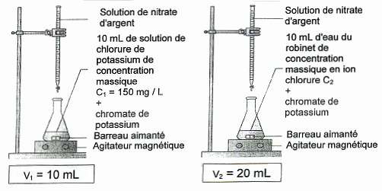

Question 6 (Physique - Chimie) (0,5 point)
Saisir des informations.

Nommez l'instrument de verrerie avec lequel on verse la solution de nitrate d'argent.

Question 7 (Physique - Chimie) (2 points)
Utiliser des connaissances et les mettre en relation.
Dans cet exemple de dosage, le volume de solution de nitrate d'argent versé est proportionnel à la concentration en chlorure.
En déduire la valeur C2, de la concentration en ion chlorure de l'eau du robinet.

Question 8 (Physique - Chimie) (1 point)
Saisir des informations et les mettre en relation.

Déduire de la question précédente si cette eau du robinet satisfait aux critères de potabilité. Justifier.

Document 6 : Une eau minérale présente la composition suivante en ions minéraux

Ions | Valeur moyenne en mg/L
Calcium | 549
Magnésium | 119
Sodium | 142
Sulfates | 1530
Hydrogénocarbonates | 383,7
Nitrates | 4,3
D'après site internet de la société des eaux de Marseille

Question 9 (SVT) (1 point)
Saisir des informations et les mettre en relation.

Indiquez pourquoi cette eau minérale ne satisfait pas aux normes de potabilité à l'aide des documents précédents..

Question 10 (SVT) (0,5 point)
Utiliser ses connaissances

Expliquez en quoi l'eau est un aliment essentiel.

Question 11 (SVT) (0,5 point)
Utiliser ses connaissances

Expliquez l'origine possible des nitrates dans les eaux de boisson.

Partie II : THEME AU CHOIX
PLACE DE L'HOMME DANS L'EVOLUTION (8 points) - SVT

Document 1 : La confrontation de deux classifications

A : Le saumon, le Dipneuste et l'Homme sont trois vertébrés.
Dans une ancienne classification, le Saumon et le Dipneuste étaient rassemblés dans le groupe des "Poissons" Ils ont en commun la présence d'écailles, de nageoires et la forme générale du corps.
Actuellement l'Homme et le Dipneuste sont placés dans le groupe des Rhipidistiens (avec de nombreuses autres espèces), alors que le Saumon appartient au groupe des Téléostéens.
d'après Edition Belin
B : Arbre phylogénétique de l'Homme, du Dipneuste et du Saumon.
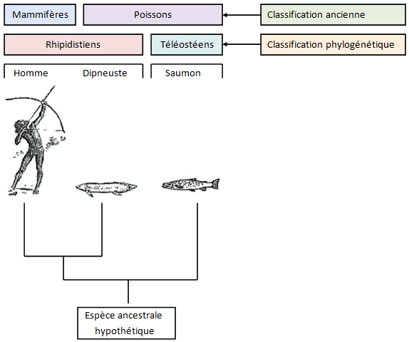
d'après Logiciel Phylogène (INRP)

Document 2 : Tableau des états primitifs et dérivés de différents caractères

 | Caractères | Etat ancestral | Etat dérivé
1 | Squelette interne des appendices antérieurs (bras) | Pièces basale multiples | Pièce basale unique
2 | Poumon | Absence | Présence
3 | Cœur | Une seule oreillette | Deux oreillettes
4 | Réserves de la cellule-œuf | Abondantes | Très faibles
d'après Logiciel Phylogène (INRP)

Question 1 (SVT) (2 points)
Utiliser des connaissances et saisir des informations

1.1. Donnez la définition de l'état ancestral et de l'état dérivé pour un caractère.
1.2. Illustrez cette définition par un exemple extrait du document 2.

Question 2 (SVT) (2 points)
Saisir des informations

2.1. Expliquez pourquoi, dans l'ancienne classification, le Saumon et le Dipneuste étaient regroupés.
2.2. Nommez les différences observées entre l'arbre phylogénétique et la classification ancienne.

Document 3 : Etat de quatre caractères pour l'Homme, le Dipneuste et le Saumon

 | Homme | Dipneuste | Saumon
Squelette : Appendices antérieurs (bras) | Une pièce basale unique au niveau du bras (os humérus)  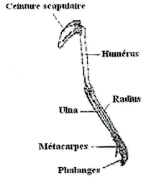 | Une pièce basale unique  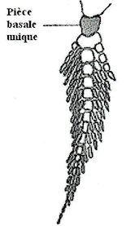 | Pièces basales multiples  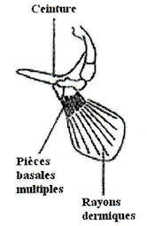
Respiration | Pulmonaire | Pulmonaire | Branchiale
Cœur | Deux oreillettes | Deux oreillettes | Une oreillette
Cellule-œuf | Réserves inexistantes | Réserves abondantes | Réserves abondantes
d'après Logiciel Phylogène (INRP)

Question 3 (SVT) (2 points)
Saisir des informations et les mettre en relation

Précisez l'argument qui a permis de rassembler l'Homme et le Dipneuste dans le groupe des Rhipidistiens.

Question 4 (SVT) (2 points)
Saisir des informations et les mettre en relation

Enumérez les états des caractères que devait posséder l'ancêtre hypothétique à l'Homme et au Dipneuste.

Partie II : THEME AU CHOIX
PROCREATION (8 points) - SVT

Document 1 : Un implant contraceptif

On étudie une modalité de contraception : la mise en place d'un implant sous-cutané.
On insère cet implant sous la peau à 6 à 8 cm au-dessus du pli du coude.
Cet implant se présente sous la forme d'un petit bâtonnet de la taille d'une allumette et contient un progestatif de synthèse nommé Norgestrel.
cet implant est posé pour 3 ans et son action contraceptive se réalise au delà d'une valeur seuil de 25 microgrammes par jour.
Il libère en continu un progestatif identique à celui contenu dans certaines pilules [...]
Il agit en bloquant l'ovulation, en rendant l'endomètre utérin impropre à la nidation et en épaississant la glaire cervicale, ce qui gène le passage des spermatozoïdes. [...]
L'implant progestatif présente un certain nombre d'avantages : pas d'oubli possible, très efficace (0 grossesse sur 73 000 cycles d'études cliniques), rapidement réversible lorsqu'il est retiré (retour à un fonctionnement normal de l'appareil génital en moins de 3 semaines)
d'après le site www.futura-sciences.com

Question 1 (SVT) (2,5 points)
Restituer et utiliser des connaissances

1.1. Définissez le terme d'hormone.
1.2. Précisez la période de sécrétion de la progestérone au cours du cycle ovarien.
1.3. Justifiez le fait que la progestérone soit une hormone.
1.4. Expliquez son rôle au cours du cycle utérin et son action sur la glaire cervicale.

Document 2 : L'action d'un implant contraceptif

Temps après la pose chez une patiente | Quantité de norgestrel délivrée par l'implant (unité : microgrammes par jour) | Ovulations constatées  (en pourcentage)
5 semaines | 65 | 0
1 an | 40 | 0
2 ans | 35 | 0
3 ans | 27 | 4
d'après manuel de Terminale S - Bordas

Question 2 (SVT) (3 points)
Saisir des informations

2.1. Précisez comment évolue la quantité de norgestrel délivrée par l'implant au cours du temps
2.2. Expliquez pourquoi cette patiente devrait renouveler la pose de l'implant
2.3. Précisez l'intérêt de l'implant contraceptif par rapport à une pilule contraceptive.

Question 3 (SVT) (2,5 points)
Mettre en relation les informations et ses connaissances pour réaliser une synthèse

Expliquez le rôle du progestatif dans un moyen contraceptif.

